Муниципальное автономное дошкольное образовательное учреждение
Детский сад № 30 «Голубок»

Принята на заседании  Педагогического совета  от «___» ___________ 20 ___г.  Протокол № _____ | Утверждаю:  Заведующий МАДОУ  Детский сад № 30 «Голубок»  ___________ В.Ю. Гилева  Приказ № _______ от ______________

Дополнительная общеразвивающая программа
по нравственно-патриотическому воспитанию дошкольников
«Юный гражданин»

Возраст обучающихся: 3-6 лет
Срок реализации: 3 года
Автор-составитель:
Аверина Е.В,
Казанцева Н.А.,

Осинниковский городской округ, 2020

Содержание

1. Пояснительная записка 3
1.1. Цели и задачи Программы 6
1.2. Содержание Программы 8
1.3. Планируемые результаты 13
2. Учебно-тематический план 14
3. Примерное календарно-тематическое планирование 15
Младший дошкольный возраст 15
Средний дошкольный возраст 17
Старший дошкольный возраст 20
4. Материально-техническое обеспечение программы 23
5. Список рекомендуемой литературы 24
Приложения 26

1. Пояснительная записка

Патриотизм — это не значит только одна любовь к своей Родине.
Это гораздо больше. Это — сознание своей неотъемлемости от Родины и неотъемлемое переживание
вместе с ней ее счастливых и ее несчастных дней.
А. Н. Толстой

Воспитание патриотических чувств у детей дошкольного возраста - одна из задач нравственного воспитания, включающая в себя воспитание любви к близким людям, к детскому саду, городу, к родной стране. Патриотические чувства закладываются в процессе жизни и бытия человека, находящегося в рамках конкретной социокультурной среды. Люди с момента рождения инстинктивно, естественно и незаметно привыкают к окружающей их среде, природе и культуре своей страны, к быту своего народа.
Знакомство детей с родным краем: с историко-культурными, национальными, географическими, природными особенностями формирует у них такие черты характера, которые помогут им стать патриотом и гражданином своей Родины. Яркие впечатленияо родной природе, об истории родного края, полученные в детстве, нередко остаются в памяти человека на всю жизнь.
У каждого народа свои сказки, и все они передают от поколения к поколению основные нравственные ценности: добро, дружбу, взаимопомощь, трудолюбие, толерантность. Произведения устного народного творчества не только формируют любовь к традициям своего народа, но и способствуют развитию личности в духе патриотизма.
Воспитание любви к своему отечеству, гордости за свою страну должно сочетаться с формированием доброжелательного отношения к культуре других народов, к каждому человеку в отдельности, независимо от цвета кожи и вероисповедания. Для успешности работы с детьми по ознакомлению с городом, где они живут, необходимо применять проектный метод.
Дошкольное детство можно назвать порой ежедневных открытий. Взрослым следует дарить детям радость этих открытий, наполнив их идеологическим и воспитательным содержанием, которые должны способствовать формированию нравственных основ и чувства патриотизма.
Патриотическое чувство не возникает у людей само по себе. Это результат длительного целенаправленного воспитательного воздействия на человека, начиная с самого раннего возраста, под влиянием среды, образа жизни и воспитательной работы в семье, в дошкольном учреждении, в школе, в трудовом коллективе.
Формирование представлений о Родине, воспитание патриотических чувств – работа сложная, требующая от нас – воспитателей большой убежденности и вдохновения. Она должна пронизывать этими чувствами весь педагогический процесс, систематически и планомерно на протяжении всего учебного года.
Любовь маленького ребенка к Родине начинается с отношения к самым близким людям, с любви к своему дому, улице, двору, где он живет, детскому саду, городу, области. Трудно переоценить в этой связи целенаправленную работу с детьми, которую необходимо проводить по формированию у детей первых чувств гражданственности.
Старинная мудрость напоминает нам: «Человек, не знающий своего прошлого, не знает ничего». Без знания своих корней, традиций своего народа нельзя воспитать полноценного человека, любящего своих родителей, свой дом, свою страну, с уважением относящегося к другим народам. Таким образом, заложив фундамент с детства, мы можем надеяться, что воспитали настоящего патриота, любящего свою Родину.

Актуальность Программы
Любовь к близким людям, к детскому саду, к родному городу и родной стране играют огромную роль в становлении личности ребенка. Происходит это благодаря множеству факторов, способствующих духовному развитию дошкольников. Чувство любви к родной природе – еще одно из слагаемых патриотизма. Именно воспитанием любви к родной природе, можно и нужно развивать нравственно-патриотическое чувство дошкольников: ведь природные явления и объекты, окружающие ребенка с его появления на свет, ближе ему и легче для его восприятия, сильнее воздействуют на эмоциональную сферу.
Считаем, что раскрытие личности в ребенке полностью возможно через включение его в культуру и историю собственного народа, через знакомства его с природой родного города и края. Интерес к истории не возникает вдруг, а воспитывается с детства, т.к. в основе патриотизма лежит духовное самоопределение.
Воспитание патриотических чувств у детей дошкольного возраста – одна из задач нравственного воспитания, включающая в себя воспитание любви к близким людям, к детскому саду, к родному дому, к родной улице, к родному городу, области и родной стране. Наиболее сложной является работа по воспитанию любви к родному городу и родной стране. В чем проявляются патриотические чувства у детей дошкольного возраста? Как дошкольник может эти чувства выразить? К чему должен стремиться воспитатель?
Потенциал дошкольного возраста как периода формирования личности уникален. И дело даже не в том, что именно в этом возрасте можно эффективнее развивать возможности личности, а в том, что в более поздних периодах эти возможности утрачиваются и упущенное в дошкольном детстве наверстать в школе чаще всего не удается. А ведь именно от того, как ребенок воспримет окружающий его мир в детстве, в большей степени зависят его школьные годы, а в дальнейшем жизненные успехи взрослого человека.
Надо помнить, что дошкольник воспринимает окружающую его действительность эмоционально, поэтому патриотические чувства к родному город у него проявляются в чувстве восхищения своим городом. Воспитание патриотизма невозможно, без формирования чувств: удовлетворения и привязанности к месту рождения и жительства, определенному кругу людей, которое расширяется и углубляется от встреч и общения с другими взрослыми, а также при знакомстве с местными достопримечательностями.
Чтобы у ребенка сформировалось чувство любви к родному городу, необходимо:
- воспитывать положительное отношение к тем местам, где он родился и живет,
- развивать умение видеть и понимать красоту окружающей жизни, желание узнать больше об особенностях родного края, людях-первооткрывателях, культуре, истории и окружающей природы.
Психологи утверждают: нравственные качества не могут возникнуть путем естественного «созревания». Их развитие и формирование осуществляется постепенно в процессе накопления и эмоционального освоения конкретных фактов, и зависит это от средств и методов воспитания, от условий в которых живет ребенок. Именно эти чувства необходимо вызвать в процессе работы по ознакомлению детей с родным городом.
Программные документы, определяющие воспитательно-образовательный процесс ознакомления с родным краем в детском саду, длительное время ограничивались постановкой задачи ознакомления с родной страной, родным городом, воспитания бережного отношения к природе, любви к Родине, и зачастую были идеологизированы. При этом предполагалось, что решение поставленной задачи будет являться естественным следствием формирования достаточно разносторонних представлений о мире родного края. Однако анализ практики дошкольных учреждений, а также изменение социального сознания общества о жизни людей в селах и поселках показал, что реализация существующих до сих пор программ не обеспечивает решения этой проблемы на должном уровне.
Воспитывая у детей любовь к родному городу, необходимо подвести их к пониманию, что их город – это частица Родины. Воспитание любви к своему Отечеству, гордости за свой народ, свою страну должно сочетаться с формированием отношения к культуре других народов, к каждому человеку в отдельности.
Проанализировав, рекомендуемый объем знаний и умений детей по нравственно-патриотическому воспитанию данной программы, встала задача, как, не перегружая детей учебными занятиями, сделать нравственно-патриотическое воспитание не самоцелью, а естественным процессом и результатом всей проводимой работы.
В настоящее время достаточно много методической литературы и различных парциальных программ, в которых освещены лишь некоторые стороны патриотического воспитания детей в отдельных видах деятельности, но ни одна программа не дает решения по ознакомлению детей с родным краем в полном объеме. Нет строгой системы, которая смогла быотразить полноту решения данного вопроса. Для решения данного вопроса была создана дополнительная общеразвивающая программа по нравственно-патриотическому воспитанию дошкольников «Юный гражданин».

1.1. Цели и задачи Программы

Цель Программы:формирование чувства патриотизма у дошкольников через ознакомление с родным городом, областью, страной чувства гордости за родной город.
Задачи:
Образовательные:
- знакомить детей с символами города, области, государства (герб, флаг, гимн);
- формировать элементарные знания о правах человека;
- расширять представления о городах России;
- знакомить с народным творчеством
- расширять представлений о родном городе, области;
Развивающие:
- развивать интерес к родной природе;
- развивать чувства ответственности и гордости за достижения страны;
- развивать интереса к национальным традициям и промыслам;
Воспитательные:
- воспитывать у ребенка любовь и привязанность к своей семье, дому, детскому саду, улице, городу;
- формировать бережное отношение к природе и всему живому;
- воспитывать уважение к труду;
- создавать у детей положительный эмоциональный настрой;
- формировать толерантность, чувства уважения к другим народам, их традициям.
Данные задачи решаются во всех видах детской деятельности; на занятиях, в играх, в труде, в быту – так как воспитывают в ребёнке не только патриотические чувства, но и формируют его взаимоотношения со взрослыми и сверстниками.
Педагогические принципы реализации программы
В основу реализации программы положены следующие принципы:
- Принцип личностно-ориентированного общения - индивидуально-личностное формирование и развитие морального облика человека. В процессе обучения дети выступают как активные исследователи, перенимают его опыт. Партнёрство, соучастие и взаимодействие – приоритетные формы общения педагога с детьми;
- Принцип тематического планирования материала предполагает подачу изучаемого материала по тематическим блокам: родная семья, родная природа, родная культура, родной город, родная страна и другие.
- Принцип наглядности – широкое представление соответствующей изучаемому материалу наглядности: иллюстрации, фотографии пейзажей, памятников, достопримечательностей и т.д.;
- Принцип последовательности предполагает планирование изучаемого познавательного материала последовательно (от простого к сложному), чтобы дети усваивали знания постепенно, в определённой системе;
- Принцип занимательности – изучаемый материал должен быть интересным, увлекательным для детей, этот принцип формирует у детей желание выполнять предлагаемые виды заданий, стремиться к достижению результата;
- Принцип доступности предполагает соотнесение содержания, характера и объёма учебного материала с уровнем развития, подготовленности детей;
- Принцип непрерывности. На нынешнем этапе образование призвано сформировать у детей устойчивый интерес к постоянному пополнению своего интеллектуального багажа и совершенствование нравственных чувств;
- Принцип системности. Принцип системного подхода, который предполагает анализ взаимодействия различных направлений патриотического воспитания. Этот принцип реализуется в процессе взаимосвязанного формирования представлений ребёнка о патриотических чувствах в разных видах деятельности и действенного отношения к окружающему миру;
- Принцип преемственности. Патриотическое воспитание дошкольников продолжается в школе.
- Принцип деятельностного подхода. Позволяет создать условия, в которых дети выступают активными участниками образовательной деятельности, учатся самостоятельно добывать знания и применять их на практике. Именно знания и умения, которые ребенок получил не в готовом виде, а в ходе активного взаимодействия с окружающим миром, становятся для него бесценным опытом, определяющем его успешность на последующих этапах обучения.

1.2. Содержание Программы

Программа составлена для детей 3-6 лет, и определена последовательность решения комплекса поставленных задач.
Разделы программы.
Образовательный материал по сложности и объему нарастает от одного возрастного этапа к другому. На каждой последующей возрастной ступеньке закрепляется и совершенствуется достигнутое ребенком на предыдущей. В основу составления и реализации программы положен креативный подход. Часть программного материала усваивается в повседневной жизни через нерегламентированную и свободную деятельность детей, через общение с разными людьми.
Задача педагога - создать условия для формирования нравственно-патриотических чувств у детей, и собственным поведением, личным примером воспитывать гражданина России. Тематическое планирование способствует эффективному и системному усвоению детьми знаний о родном городе, области стране. Темы повторяются в каждой группе. Изменяются только содержание, объем познавательного материала и сложность, следовательно, и длительность изучения.
1 раздел
Родная семья. Мир ребенка начинается с его семьи, впервые он осознает себя человеком – членом семейного сообщества. В рамках этого блока дети получают знания о своем ближайшем окружении, семье, у них воспитываются гуманные отношения к своим близким, уточняются представления детей о занятиях, именах близких людей, семейных историях, традициях.
В этом разделе дети знакомятся с историей своей семьи, рассказывают где родились и жили дедушка и бабушка ребенка, их прадеды, кем работали, какие у них были увлечения, какие трудности им пришлось испытать.
Цель:воспитывать любовь и уважения к семье, родным и близким людям.
Задачи:
- учить детей называть членов семьи;
- учить рассказывать о своих родственниках
- формировать доброжелательное отношение к членам семьи;
- вызвать у детей желание посещать детский сад, встречаться с друзьями;
- воспитывать у детей уважение к сотрудникам детского сада, бережное отношение к труду взрослых, желание оказывать посильную помощь.
2 раздел
Родная природа.Любовь к родной природе – одно из проявлений патриотизма. При ознакомлении с родной природой дети получают сначала элементарные сведения о природе участка детского сада, затем краеведческие сведения о природе и, наконец, в старших группах – общие географические сведения о России, природе родного края, реках, растениях, лекарственных травах, животном мире.
Цель: дать представление детям о родной природе.
Задачи:
- знакомить детей с растительным и животным миром края;
- исчезающими видами растений;
- учить видеть красоту природы;
- воспитывать бережное отношение к природе и животному миру.
3 раздел
Родной город. Дети получают краеведческие сведения о родном городе, об истории его возникновения, его достопримечательностях, промышленности, видах транспорта, городских зданиях и учреждениях, трудовой деятельности людей, деятелей культуры, знаменитых земляках.
Цель: воспитание бережного отношения к малой родине через ее познание.
Задачи:
- закрепить название родного города, домашний адрес;
- формировать у детей чувство любви к родному городу;
- познакомить с достопримечательностями родного города;
- формировать патриотические чувства.
4 раздел
Родная страна
Цель: Формировать представления о том, что Россия – многонациональная страна с самобытными, равноправными культурами.
Задачи:
- формировать у детей представления о России как о родной стране;
- познакомить с государственным флагом, гербом и гимном;
- воспитывать чувство гордости за свою страну.
5 раздел
Родная культура. Очень важно привить детям чувство любви и уважения к культурным ценностям и традициям русского народа. На занятиях дети знакомятся с устным народным творчеством: сказками, былинами, потешками, праздниками и обрядами, народным декоративно-прикладным искусством.
Цель:формирование у детей представлений о народной культуре, её богатстве и красоте.
Задачи:
- воспитывать интерес к быту и изделиям декоративно-прикладного искусства;
- воспитывать любовь к русским сказкам;
- формировать представление о матрешке как о самом знаменитом русском сувенире.
Формы организации образовательного процесса.
Организация жизнедеятельности детей по реализации и освоению содержания Программы осуществляется в двух основных моделях организации образовательного процесса:
- совместной деятельности взрослого и детей
- самостоятельной деятельности детей (формы организации детей: групповая, подгрупповая и индивидуальная).
Решение образовательных задач в рамках первой модели – совместной деятельности взрослого и детей – осуществляется как в виде непосредственной образовательной деятельности, так и в виде образовательной деятельности, осуществляемой в ходе режимных моментов (утренним приемом детей, прогулкой, подготовкой ко сну, организацией питания и др.).
Образовательная деятельность реализуется через организацию различных видов детской деятельности:
- Игровая
- Коммуникативная
- Познавательно-исследовательская
- Музыкальная
- Изобразительная
- Восприятие художественной литературы с использованием фольклора
- Конструктивная
- Самообслуживание и элементарный бытовой труд
- Двигательная
Методы и приемы:
- целевые прогулки и экскурсии;
- наблюдения;
- рассказ из личного опыта воспитателя, объяснение воспитателя в сочетании с показом и непосредственным наблюдением детей, познавательные сообщения;
- беседы с детьми;
- игры-головоломки;
- использование художественной литературы, фольклора (народных игр, хороводов, плясок, пословиц, поговорок, загадок, песен);
- обучение игре на русских народных инструментах;
- проведение фольклорных праздников «Ярмарка», «День Ивана Купала», «Масленица», «Колядки», «Яблочный спас» и др.
- использование современных информационных технологий, мультимедиа изданий, видеофильмов, презентаций;
- проекты;
- разучивание с детьми современных песен и стихотворений;
- приобщение детей к отдельным, наиболее ярким и доступным детскому пониманию общественным событиям и социальным явлениям (полеты в космос, состязания спортсменов, календарные-обрядовые праздники, «День защитника Отечества», «День Победы», «День города», «День Российского флага» и т.д.).

При организации совместной работы дошкольного образовательного учреждения с семьями соблюдаются основные принципы:
- открытость детского сада для семьи (каждому родителю обеспечивается возможность знать и видеть, как живет и развивается его ребенок);
- сотрудничество педагогов и родителей в воспитании детей;
- создание активной развивающей среды, обеспечивающей единые подходы к развитию личности в семье и детском коллективе;
Главная цель педагогов дошкольного учреждения– профессионально помочь семье в воспитании детей, при этом, не подменяя ее, а дополняя и обеспечивая более полную реализацию ее воспитательных функций:
- развитие интересов и потребностей ребенка;
- распределение обязанностей и ответственности между родителями в постоянно меняющихся ситуациях воспитания детей;
- поддержка открытости во взаимоотношениях между разными поколениями в семье;
- выработка образа жизни семьи, формирование семейных традиций;
- понимание и принятие индивидуальности ребенка, доверие и уважение к нему как к уникальной личности.
Данная цель реализуется через следующие задачи:
- воспитание уважения к детству и родительству;
- взаимодействие с родителями для изучения их семейной микросреды;
- повышение и содействие общей культуры семьи и психолого-педагогической компетентности родителей;
- использование с родителями различных форм сотрудничества и совместного творчества, исходя из индивидуально-дифференцированного подхода к семьям.
Формы взаимодействия с семьями
- Создание в группе тематических выставок при участии родителей: «Дары природы», «История вещей», «Родной край», «Любимый город», «Профессии наших родителей», «Транспорт» и др.
- Совместная работа родителей с ребёнком над созданием семейных альбомов, фотовыставок «Моя семья», «Моя родословная», «Я живу в Осинниках», «Как мы отдыхаем» и др.
- Создание тематических выставок детских книг при участии семьи.
- Совместное создание тематических альбомов экологической направленности «Птицы», «Животные», «Рыбы», «Цветы» и т.д.
- Выставки продуктов детской и детско-взрослой деятельности (рисунки, поделки, рассказы, проекты и т.п.)
- Совместные досуги и мероприятия на основе партнёрской деятельности родителей и педагогов.
- Открытые мероприятия с детьми для родителей.
- Организация совместных с родителями прогулок и экскурсий по городу и его окрестностям, создание тематических альбомов.
- Совместная организация выставок произведений искусства (декоративно-прикладного) с целью обогащения художественно-эстетических представлений детей.
- Организация и проведение конкурсов и выставок детского творчества.
- Встречи с родителями в «Художественной гостиной».
- Участие родителей и детей в театрализованной деятельности, совместная постановка спектаклей, создание условий, организация декораций и костюмов.
- Проведение праздников, досугов, литературных и музыкальных вечеров с привлечением родителей.

1.3. Планируемые результаты

Ребенок 5–6 лет годам
- Знает свой домашний адрес, название города, района, области.
- Имеет представление о символике города, района, области.
- Знает название близлежащих улиц.
- Имеет представление о жизни и быте народа, живущего в родном городе.
- Узнает на фотографиях достопримечательности города, уметь рассказывать о них.
- Знает профессии своих родителей.
- Знает правила поведения в природе.
- Умеет рассказывать о неразрывной связи человека с природой, значимости окружающей среды для здорового образа жизни людей.
- Различает некоторые рода войск.

2. Учебно-тематический план
Тема | Количество занятий  (младший дошкольный возраст) | Количество занятий(средний дошкольный возраст) | Количество занятий(старший дошкольный возраст)
«Родная семья» | 8 | 8 | 8
«Родной город» | 4 | 4 | 4
«Родная природа» | 8 | 8 | 8
«Родная культура» | 7 | 7 | 7
«Родная страна» | 4 | 4 | 4

3. Примерное календарно-тематическое планирование

Младший дошкольный возраст
Месяц | Неделя | Тема | Формы работы | Цель
Сентябрь | III неделя | «Родная семья» | Экскурсия «Наш детский сад» | - Учить детей называть членов семьи, воспитывать уважительное к ним отношение.  - Продолжать формировать интерес к устному народному творчеству.
 | IV неделя |  | Беседа «Моя семья»
Октябрь | I неделя |  | Игра «Назови ласково»
 | II неделя |  | Заучивание потешки «Наша Маша маленька»
 | III неделя |  | Рассматривание фотографий «Моя семья»
 | IV неделя |  | Проект «Семь –Я»
Ноябрь | I неделя |  | ООД «Волшебная фея»
 | II неделя |  | Игра «Еду – еду к бабе, деду».
 | III неделя | «Родной город» | Экскурсия по близлежащей улице | - Познакомить детей с городом, в котором они живут, учить называть его.  - Расширять представления детей о родном городе.
 | IV неделя |  | Просмотр презентации «Наш город»
Декабрь | I неделя |  | Рисование «Дорога в детский сад»
 | II неделя |  | Любование красотой снежинок
 | III неделя | «Родная природа» | Рассматривание иллюстраций с овощами и фруктами | - Помочь детям замечать сезонные изменения, происходящие в природе.  - Воспитывать любовь к природе родного края.
 | IV неделя |  | Чтение сказки «Репка»
Январь | II неделя |  | Рисование «Снегопад»
 | III неделя |  | Беседа «Кто живет в лесу»
 | IV неделя |  | Загадывание загадок о животных | - Расширять представления о животных.  - Формировать толерантное отношение к животным и птицам.  - Формирование духовно-нравственного отношения к природе родного края;
Февраль | I неделя |  | Проект «В гости к нам пришел зайчишка, длинноухий шалунишка»
 | II неделя |  | Просмотр слайдов «Природа родного края»
 | III неделя |  | Заучивание потешки «Котик серенький коток».
 | IV неделя | «Родная культура» | Беседа «Вежливые слова» | - Знакомить детей с русским народным творчеством, с прикладным искусством.  - Развивать интерес к устному творчеству.
Март | I неделя |  | Рассматривание матрешки
 | II неделя |  | Кукольный театр «Колобок»
 | III неделя |  | Рисование «Матрешка в гостях у ребят»
 | IV неделя |  | ООД «Прогулка с колобком»
Апрель | I неделя |  | Пальчиковая гимнастика «Стоит в поле теремок»
 | II неделя |  | Хороводная игра «Идет коза рогатая»
 | III неделя | «Родная страна» | Просмотр слайдов «Весна – красна» | - Воспитывать любовь к родной стране.  - Формировать у детей дружеские отношения друг к другу.
 | IV неделя |  | Беседа «Я и мое имя»
Май | I неделя |  | Лепка «Любимой мамочке испеку я прянички»
 | II неделя |  | Заучивание потешки «Солнышко ведрышко»

Средний дошкольный возраст
Месяц | Неделя | Тема | Формы работы | Цель
Сентябрь | III неделя | «Родная семья» | Беседа «Моя семья» | - Знакомить детей с понятием «семья», способствовать умению детей называть членов семьи.  - Воспитывать любовь и отзывчивость к  близким людям, родителям.  - Формировать умение приготовить  подарки для своих родных.  - Продолжить учить детей играть вместе, формировать положительное отношение к семье.
 | IV неделя |  | НОД «Моя дружная семья»
Октябрь | I неделя |  | Пальчиковая гимнастика «Семья»
 | II неделя |  | Сюжетно –ролевая игра «Семья»
 | III неделя |  | Рисование «Я люблю свою семью»
 | IV неделя |  | Беседа «Как я помогаю родителям»
Ноябрь | I неделя |  | Выставка семейных фотографий
 | II неделя |  | Проект «Я и моя семья»
 | III неделя | «Родной город» | Целевая прогулка «Моя улица» | - Знакомить с понятием «улица», «город».  - Расширять представления детей о городе, в котором живут.  - Знакомить с достопримечательностями города.  - Воспитывать любовь и уважение к своему городу.
 | IV неделя |  | Беседа «где я живу. Мой адрес».
Декабрь | I неделя |  | Просмотр слайдов «Мой город»
 | II неделя |  | Игры со строительным материалом «Строим дом»
 | III неделя | «Родная природа» | Экскурсия в парк | - Формировать начальные представления о временах года.  - Обобщать знания детей о животном мире родного края.  - Помочь детям замечать сезонные изменения в природе.  - Воспитывать любовь к природе, бережное отношение к природе родного края.  - Развивать общения и взаимодействия ребёнка со взрослыми и сверстниками.
 | IV неделя |  | Рисование «Листопад в нашем городе»
Январь | II неделя |  | Игровая ситуация «Кто в домике живет?»
 | III неделя |  | Беседа «Дикие животные родного края»
 | IV неделя |  | Проект «Времена года»
Февраль | I неделя |  | Беседа «Добрые дела»
 | II неделя |  | Презентация «Природа родного края»
 | III неделя |  | Заучивание потешки «Как у наших у ворот»
 | IV неделя | «Родная культура» | Развлечение «В гости к бабушке Наталье» | - Познакомить детей с прикладным творчеством.  - Продолжать знакомить детей с устным народным творчеством, формировать интерес к книгам.  - Познакомить детей с атрибутами старинного русского быта: половиком, печкой, лоскутным одеялом.  - Расширять представление о многообразии народно-прикладного искусства; формировать эстетическое отношение к окружающей действительности на основе ознакомления с народно- прикладным искусством.
Март | I неделя |  | Русская народная игра «Карусель»
 | II неделя |  | Рассматривание игрушек народно-прикладного искусства
 | III неделя |  | Рисование «Нарядный сарафан»
 | IV неделя |  | Чтение сказки «Бычок – смоляной бочок»
Апрель | I неделя |  | НОД «В гостях у Василисы»
 | II неделя |  | Игра – инсценировка «У матрешки новоселье»
 | III неделя | «Родная страна» | Хороводная игра «Солнышко и дождик» | - Знакомить детей с понятием «страна», с ее достопримечательностями.  - Формировать желание как можно больше узнавать о своей стране.  - Совершенствовать способность рассуждать; думать.  - Воспитывать у детей уважение и любовь к своей стране.
 | IV неделя |  | Аппликация «Космос»
Май | I неделя |  | Презентация «Изучаем правила дорожного движения»
 | II неделя |  | НОД «Мыльные пузыри»

Старший дошкольный возраст
Месяц | Неделя | Тема | Формы работы | Цель
Сентябрь | III неделя | «Родная семья» | «Семейная фотография» (расширение знаний о своей семье). | - Расширять представления детей о семье.  - Формировать первоначальные знания о  - Родственных отношениях в семье.  - Формировать у детей положительное эмоциональное отношение к членам семьи.  - Формировать представление о том, что у каждого члена семьи есть свои обязанности.  - Обогащать словарный запас терминами родства.  - Воспитание любви и уважения к своим родным, к членам своей семьи.
 | IV неделя |  | Беседа «Мы помощники» (об обязанностях которые дети выполняют дома)
Октябрь | I неделя |  | ООД «Осень наступила»
 | II неделя |  | Беседа о младших членах семьи. Рассказывание сказки «Гуси-лебеди» и беседа по ее содержанию.
 | III неделя |  | Заучивание домашних адресов
 | IV неделя |  | НОД «Моя семья»
Ноябрь | I неделя |  | Сюжетно-ролевая игра «Семья»
 | II неделя |  | Проект «Моя семья»
 | III неделя | «Родной город» | НОД «Родной город»  Экскурсия в парк. Экологическая тропа города | - Продолжать уточнять у детей представления о городе, в котором они живут.  - Закрепить знания детей о ближайшем окружении детского сада.  - Продолжать развивать познавательные интересы детей.  - Воспитывать любовь к родному городу и своему детскому саду.  - Привлечение внимания детей к различным зданиям и сооружениям вокруг их домов, детского сада.
 | IV неделя |  | НОД «Мы пешеходы. Транспорт»
Декабрь | I неделя |  | Проект «Город, что сердцу дорог»
 | II неделя |  | Создание с детьми фотоальбома «Мой родной город»
 | III неделя | «Родная природа» | Экскурсия в зимний парк. | - Научить детей вести наблюдения за объектами природы.  - Развивать умение делать выводы, устанавливая причинно-следственные связи между объектами природы.  - Воспитывать навыки экологически безопасного поведения в природе, выполняя правила безопасного  - Воспитывать чувство сопереживания и желания помочь нуждающимся объектам природы: растениям, насекомым, животным, птицам, человеку.
 | IV неделя |  | НОД «Зимующие птицы нашей области»
Январь | II неделя |  | Проект «Мы следопыты»
 | III неделя |  | Природоохранная акция «Помоги птицам»
 | IV неделя |  | Чтение стихотворения о березе.
Февраль | I неделя |  | Рисование «Ветка рябины».
 | II неделя |  | Просмотр видеофильма о природе родного города.
 | III неделя |  | Рассматривание изделий русских мастеров.
 | IV неделя | «Родная культура» | Д/игра «Что матрешка расскажет о себе». | - Дать детям первоначальные представления основ национальной культуры, вызвать интерес к познанию культуры своего народа, способствовать формированию художественных и творческих способностей.  - Формировать элементарные представления об изменении видов человеческого труда и быта на примере игрушки и предметов обихода.
Март | I неделя |  | Рисование «Украшение платочка»(по мотивам дымковской росписи).
 | II неделя |  | НОД «Русская матрешка»
 | III неделя |  | Наши праздники
 | IV неделя |  | Драматизация сказки
Апрель | I неделя |  | Экскурсия в городской краеведческий музей «Быт и традиции России»
 | II неделя |  | Проект «Формирование патриотических чувств через культуру и традиции России»
 | III неделя | «Родная страна» | Беседа «Москва – главный город нашей страны» | - Формирование представлений о Родине на основе ознакомления с ближайшим окружением.  - Развивать интерес к историческому прошлому России.  - Воспитывать чувство уважения к далеким предкам, землякам.  - Формировать представление у детей, что планета Земля – общий дом для всех.  - Воспитывать у детей гражданские чувства, чувство любви к Родине, родному городу, чувства гордости, восхищения красотой родного города.
 | IV неделя |  | Беседа «Путешествие в космос»
Май | I неделя |  | Акция «Сделай доброе дело»
 | II неделя |  | НОД «Моя Родина-Россия»

4. Материально-техническое обеспечение программы
Цель: создание условий, способствующих воспитанию патриотизма удетей, гордости за свой родной край и любви к Родине.
Предметно-развивающая среда по патриотическому воспитанию способствует развитию речи, воображения, мышления, расширяет кругозор, способствует нравственному становлению личности ребенка, воспитывает любовь к родному городу, к родному краю, России.
Непременным условием построения развивающей средыв дошкольных учреждениях является опора на личностно – ориентированную модель взаимодействия между людьми.
Требования:
При создании предметно-игровой среды следует соблюдать санитарно-гигиенические, педагогические, эстетические требования: достаточная освещенность, целесообразность размещения экспонатов и доступность, научность и достоверность предоставляемого материала в соответствии с возрастными особенностями детей, эстетичность, красочность и привлекательность.
Младший возраст
- Альбом «Моя семья».
- Фотоальбом «Моя группа», «Из жизни детского сада».
- Фотоальбом «Мой город».
- Флаг России.
- Герб России.
- Тематические иллюстрации боевой техники, к 8 марта, к 23 февраля, к 9 мая.
- Произведения русского народного творчества, художественные произведения по данной тематике.
- Предметы декоративно-прикладного искусства.
Старший возраст
1. Познавательная зона:
- Глобус.
- Физическая карта России.
- Политическая карта России.
- Флаг России.
- Герб России.
- Герб Москвы.
- Гимн России.
- Портрет президента РФ
- Портрет губернатора Кемеровской области
- Герб города Осинники.
- Познавательные книги по патриотическому воспитанию и сменная экспозиция в соответствии с проходимой на занятиях темой.
- Произведения писателей города, области.
- Произведения русского народного творчества для самостоятельного чтения и рассматривания.
2. Альбомы:
- «Моя семья»
- «Мой город»
- «Моя страна»
- «Наша армия родная»
- Тематические альбомы родов войск и боевой техники.
- Коллекция тематических значков (о городе, о войне, об армии и т.д.)
- Наборы открыток «Русский быт».
- Съемные носители с записью сказок и патриотических песен.
3. Игровая зона:
- Развивающие игры.
4. Зона костюмирования
- Фуражки, пилотки, бескозырки
- накидки, плащи, воротники.
- ремни, бинокли
- длинные юбки
- платки, шали.

5. Список рекомендуемой литературы

  - Голицына Н.С. Конспекты комплексно-тематических занятий. 2-я младшая группа. Интегрированный подход. – М.: Издательство «Скрипторий 2003», 2015. – 224 с.
  - Грибовская А.А. Обучение дошкольников декоративному рисованию, лепке, аппликации. Конспекты занятий. – М.: «Издательсткт Скрипторий 2003», 2009. – 152 с.
  - Дерягина Л.Б.. Моя Родина – Россия, «Литера», СПб.,2007 г.
  - Доронова Т.Н. Природа, искусство и изобразительная деятельность детей: метод. рекомендации для воспитателей, работающих с детьми 3-6 лет по программе «Радуга» / Т.Н. Доронова. – 5-е изд. – М.: Просвещение, 2004. – 160 с.
  - Зеленова Н.Г., Осипова Л.Е., Мы живём в России. Гражданско-патриотическое воспитание дошкольников, М., 2013 г
  - Казакова Н.В., Большая река начинается с родничка. Любовь к Родине – с детского сада, « Воспитатель ДОУ», 2008, №12, с.31-36.
  - Коломийченко Л.В. Дорогою добра. Занятия для детей 3-5 лет по социально-коммуникативному развитию и социальному воспитанию / Под ред. Л.В. Коломийченко. – М.: ТЦ Сфера, 2017. – 176 с.
  - Комарова Т.С. Искусство как фактор воспитания любви к родному краю, «Дошкольное воспитание», №2, 2006 г. с. 3-8.
  - Коробова М.В. Малыш в мире природы: метод. пособие для воспитателей и родителей / М.В. Коробова. – 2-е изд. – М.: Просвещение, 2006. – 94 с.
  - Кузбасс. История и настоящие (альбом). – Томск: ООО фирма «ГалаПресс». 2008. – 256 с.
  - «Маленькие россияне» Программа нравственно-патриотического воспитания дошкольников Мозаика-Синтез Москва 2005г.
  - Народное искусство в воспитании дошкольников: Книга для педагогов дошкольных учреждений / Под ред. Т.С. Коморовой. М.: Педагогическое общество России, 2006. – 256 с.
  - Пряхина С.А.. Мне посчастливилось родиться на Руси, «Воспитатель ДОУ», №8, 2008 г., с.27-28.
  - Радуга: программа воспитания, образования и развитиядетей от 2 до 7 лет в условиях дет.сада /[Т. И. Гризик, Т. Н. Доронова, Е. В. Соловьёва, С. Г. Якобсон; науч. рук. Е. В. Соловьёва]. — М.: Просвещение, 2010. — 111 с.
  - Федеральный закон от 29.12.2012 г. №273-ФЗ «Об образовании в Российской Федерации».

Приложения
Приложение А
Педагогический проект по формированию чувства патриотизма у старших дошкольников с использованием потенциала малой родины «Город, что сердцу дорог»
Описание проекта:
Данный проект способствует формированию нравственно-патриотических чувств, любви к природе, традициям, культуре и быту родного края.
Проект направлен на развитие у дошкольников:
- интереса к родному городу, его достопримечательностям, событиям прошлого и настоящего;
- способности чувствовать красоту природы, архитектуры своей малой родины и эмоционально откликаться на нее;
- желания принимать участие в традициях города и горожан, социальных акциях;
- чувства гордости, бережное отношение к родному городу.
- чувства любви и гордости за свою страну.
Цель проекта:
Формирование чувства патриотизма у дошкольников через ознакомление с родным городом, чувства гордости за родной город
Задачи проекта:
- создать условия для воспитания бережного отношения к наследию обеспечения историческую преемственность поколений, сохранение, распространение и развитие национальной культуры, воспитание бережного отношения к историческому и культурному наследию народов России;
- формирование любви к родному краю на основе изучения родного края формирование чувства гордости за родной край, город, сопричастности к родному краю;
- уважение к труду, к тому что создано, ценностям
Актуальность проблемы:
Патриотическое воспитание является одной из приоритетной задач, определенных стандартом, анализ программ показал, что данная задача стоит перед ДОУ, но современные образовательные программы не дают подробных методических рекомендаций. Это проблема является актуальной всегда, она региональная проблема, область является крупным мегаполисом и изучение особенностей горда края – важно.
Стратегия, методы и механизм реализации проекта:
Тип проекта: информационно-творческий.
Место проекта: МАДОУ Детский сад № 30 «Голубок» г. Осинники
По характеру содержания: ребенок, ближайшее окружение,исторические и культурные ценности родного края.
По характеру координации: открытый.
По количеству участников: групповой.
Участники проекта:
- воспитанники,
- воспитатели ДОУ,
- родители;
- представители организаций и учреждений города (библиотека, музеи, архив)
По продолжительности: долгосрочный (сентябрь-май).
Формы и методы работы с родителями:
- Беседы с родителями о важности данной проблемы
- Оформление стендового доклада «Люби и знай родной город»
- Изготовление семейных альбомов
- Привлечение родителей к реализации экскурсий по маршрутным листам
- Оформление альбомов «Достопримечательности моего города», «Знаменитые люди города Осинники», «Природа нашего края»
- Информация для родителей «История родного города», и т.д.
ПЛАН РЕАЛИЗАЦИИ ПРОЕКТА
1 этап Информационно-накопительный:
- изучение интереса детей для определения целей проекта.
- сбор и анализ литературы для взрослых и детей.
- обращение к специалистам.
2 этап. Разработка проекта
1. Анкетирование педагогов.
Цель: выявить знания о родном крае, их готовность пополнить эти знания, поделиться с коллегами; уровень готовности педагогов к проблеме.
2. Обоснование актуальности темы, мотивация ее выбора.
3. Создание творческой группы (включаются педагоги, заинтересованные в данной теме; педагоги, имеющие опыт работы по данной теме).
4. Довести до участников проекта важность данной проблемы. Заинтересовать каждого педагога темой проекта.
5. Подбор методической, научно-популярной и художественной литературы, иллюстративного материала по данной теме.
6. Совместное составление плана работы над проектом.
3 этап Выполнение проекта
Обобщение результатов работы. Анализ деятельности. Презентация. Сопоставление имеющихся результатов с прогнозируемыми.
Формы и методы работы с педагогами:
- Семинар-практикум «Игры и занятия»
- Открытый просмотр образовательной деятельности в группах ДОУ.
- Консультация о поэтах, писателях, художниках (библиотека)
- Консультации «Красная книга Кемеровской области», «Символика города», «Экология», «Ископаемые», «Природа», «Климат», «История освоения».
- Аукцион форм работы по ознакомлению с родным городом. Цель: выявить интерес к проблеме методов активного обучения; обмен опытом работы.
Формы и методы работы с детьми:
Игровая деятельность
- Дидактические игры «К нам гости пришли», «Кто что делает», «Вежливый разговор по телефону» и т. д.
- Сюжетно-ролевые игры.
- Оформление дидактических игр по краеведению:
«Узнай, где я нахожусь?», «Собери картинку», «Карта моего города», «Город будущего», «Мой край родной», «Я - фотограф», «Вот моя улица, вот мой дом родной».
Познавательное развитие:
- Экскурсии по городу.
- Экскурсия в библиотеку. Рассказ библиотекаря об образовании нашего города.
- Проведение цикла познавательной образовательной деятельности, на темы: «Осинники – прошлое и настоящее», «Моя Родина – город Осинники», «Возникновение города. Его история», «Участники ВОВ», «Моё имя, его значение», «О чём рассказали старые фотографии», «Семья. Родословное древо моей семьи»
- Просмотр видеофильма «Мой детский сад», «Наша Родина – Россия», «Народная игрушка».
- Посещение краеведческого музея.
Продуктивная деятельность:
- Лепка «Животные и птицы родного края
- Создание папки рисунков «Родной город глазами детей и родителей»
- Изготовление макетов «Наша улица», «Наш детский сад», «Город мой в будущем»
- Оформление фотоальбома «Моя малая Родина»
Развитие речи
- составление творческих рассказов «Мой любимый уголок»
- беседы с детьми «Я люблю свою маму», «Моя бабушка самая хорошая», «Мы – дружная семья»
Ознакомление с художественной литературой
- знакомство с творчеством писателей города Осинники (библиотека)
- Разучивание стихов, песен о г. Осинники.
Работа над маршрутными листами, как задача второго этапа реализации проекта становится возможной при тщательном изучении достопримечательностей города и края в целом. Главная задача при составлении маршрутных листов или как ещё их называют маршруты выходного дня – привлечь внимание родителей и детей, заинтересовать и реализовать. Исходя из этого, маршрутный лист должен:
быть тематическим (например, «Подвиги предков», «литературное достояние», «история города» и т.д);
простым, т.е. включать не более трех достопримечательностей, поскольку большее количество пунктов осложнит процесс осмысления материала, снизит эмоциональную окраску от увиденного;
объекты для посещения должны находиться недалеко друг от друга, чтобы не осложнить процесс передвижения и сократить время;
быть красочным, привлекать внимание, побуждать к действию.
Пример маршрутного листа.
В ходе обсуждения педагоги дошкольной образовательной организации обратили внимание на необходимость методического обеспечения не только педагогов, но и родителей. С этой целью мы разработали рекомендации для родителей,которые помогут заинтересовать ребёнка, активизировать его познавательную деятельность и получить высокие результаты образовательной и воспитательной деятельности. Рекомендации для родителей содержат несколько блоков:
первый – составляют рекомендации по организации взаимодействия с ребёнком, суть данного блока заключается в том, чтобы положительно настроить ребёнка перед экскурсией.
второй, суть которого заключается в информировании ребёнка о том, что представляет собой достопримечательность. Этот блок содержит также рекомендации по правильности восприятия объекта, в рамках диалога с ребёнком происходит обмен впечатлениями, эмоциями.
третий блок содержит вопросы родителей на закрепление материала.
Указанные рекомендации необходимо раздавать родителям вместе с Маршрутной картой.
Ожидаемые результаты:
- Пробуждение интереса к истории и культуре своего города, любви к родному краю.
- Формирование чувства национального достоинства, ответственности.
- Объединение усилий педагогов и родителей при организации работы по ознакомлению с историческими ценностями нашей культуры, традициями, достопримечательностями, памятниками.
Обеспечение проектной деятельности:
- Интернет – ресурсы
- Подбор исторической литературы.
- Подбор произведений русского народного творчества.
- Подбор наглядного материала (иллюстрации, фотографии, зарисовки)
- Подготовка разного вида бросового материала
- Подготовка изобразительного материала для продуктивной деятельности, дидактические игры.
- Выставки книг, фотографий, рисунков, поделок.
- Посещение музея, библиотеки, архива.
- Создание условий для проведения открытых мероприятий (оформление групповой комнаты, музыкального зала).

Приложение Б
МАРШРУТНЫЙ ЛИСТ

Уважаемые родители, история родного города, также как и история семьи, предков, России в целом важна в воспитании детей. Только осознав себя частичкой этой истории, Ваш ребёнок сможет действительно любить своих родителей, уважать их, любить свою землю и уважать подвиг своего народа.
Предлагаем Вам посетить следующие достопримечательности города, отражающие его историческое прошлое

Достопримечательность | Её история (кратко) | Местонахождение
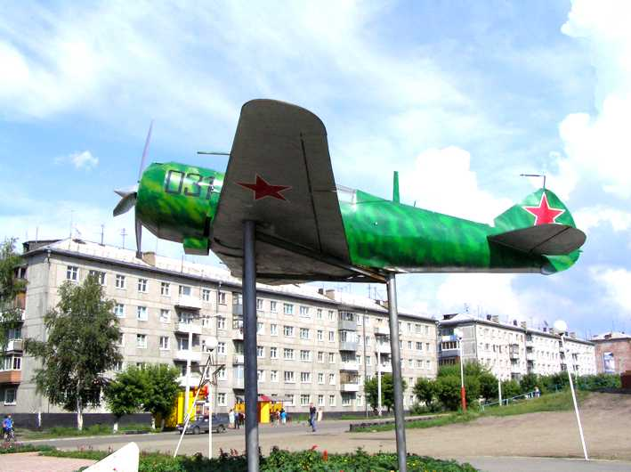  Мемориальный комплекс – памяти П.И Ефимова | Главной улицей микрорайона является ул. Ефимова, которая названа в честь нашего земляка П.И.Ефимова, который в годы ВОВ бал летчиком - истребителем и лично сбил не один десяток фашистских самолетов. В честь нашего славного земляка 8 мая 2005 года к празднованию 60-летия Победы был открыт мемориальный комплекс – памяти П.И Ефимова, который состоит из макета самолета ЛА – 5 в натуральную величину. В основании заложена плита, под которой хранится капсула с землей с могилы П.И Ефимова, привезенной учениками шк. № 3 из г. Москва. Рядом с капсулой находится послание осинниковцам от ветеранов города. Послание по замыслу достанут через 38 лет к 100-летию. | г. Осинники, Микрорайону  «Южный»
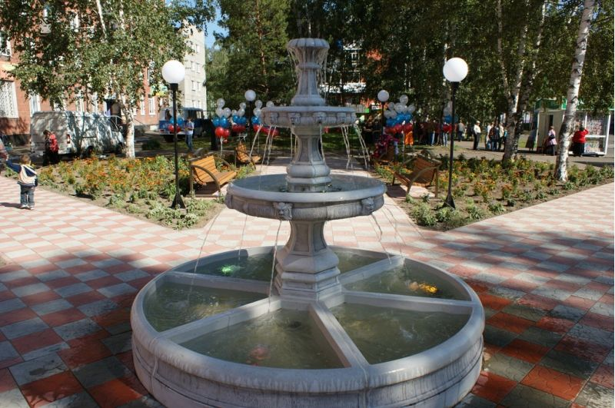  Аллея энергетиков | В сентябре 2013 года в Осинниках состоялось открытие аллеи энергетиков.  Аллея энергетиков - подарок горожанам от местных властей и Героя Кузбасса Петра Ивановича Куруча ("Кузбасская энергосетевая компания").  Новое место отдыха - это фонтан с подсветкой в окружении газона, цветочных клумб, удобные парковые диваны, а также скульптура электрика. Ее автор - молодой кемеровский скульптор Алексей Шкляр. Скульптура изображает монтера на электрическом столбе, тянущегося к кошке, забравшейся на самый верх. Аллея энергетиков стала одним из любимых мест отдыха горожан. Здесь фотографируются, бросают в фонтан монету на счастье. | г. Осинники, ул. Победы, 46
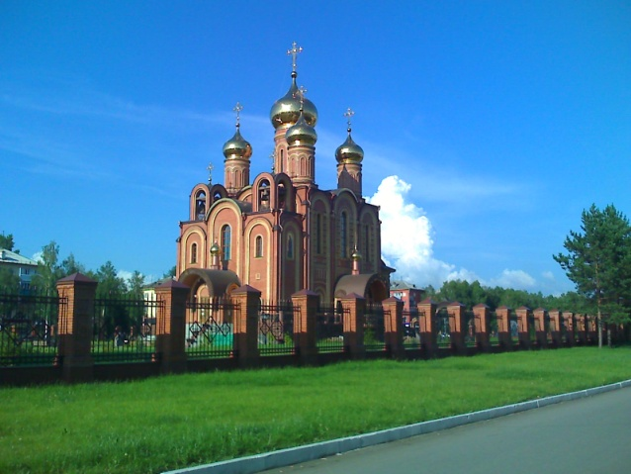  Свято-Троицкий храм | В 2003 году благодаря П.П. Дочеву и инвестору А.Г. Шишкину было принято решение о строительстве храма. В 2004 году – заложен первый камень под Свято-Троицкий храм – освятил благочинный церквей Осинниковского округа – протоирей Дмитрий Стреха, в 2006 году – освятил на строящемся храме купола, в 2007 году – благочинный церквей Осинниковского округа иерей Вячеслав Хобец освятил колокола. 13 мая 2007г был первый в городе благовест. Строительство храма планировалось закончить в 2008 году без росписи стен и сводов, которые будут производиться в течение 1,5 – 2 лет. | Осинники г., ул. Советская, 1/1
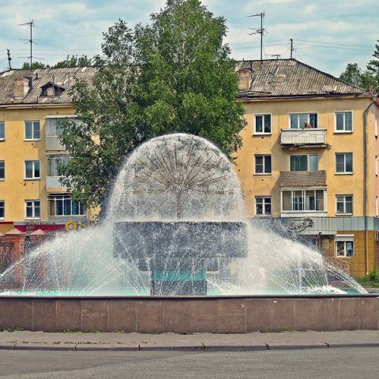  Площадь «Торжеств» (фонтан)  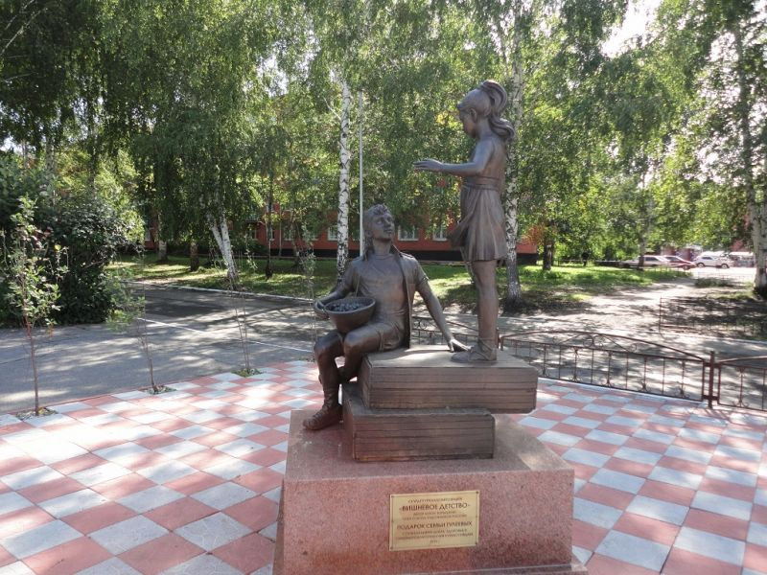  Вишневое детство, скульптурная композиция  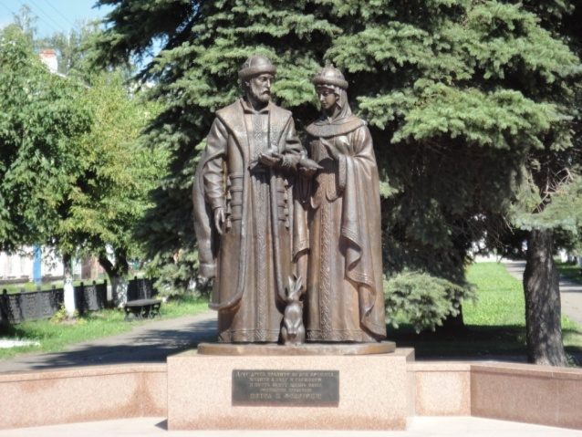  Памятник святым благоверным князьям Петру и Февронии  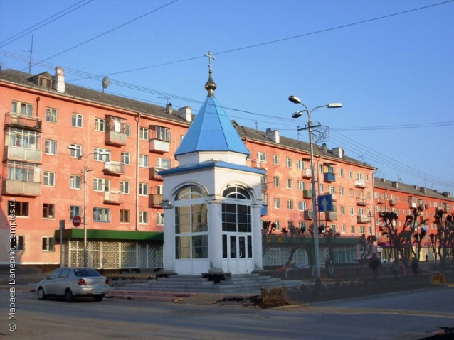Часовня Иконы Божией Матери Утоли Моя Печали  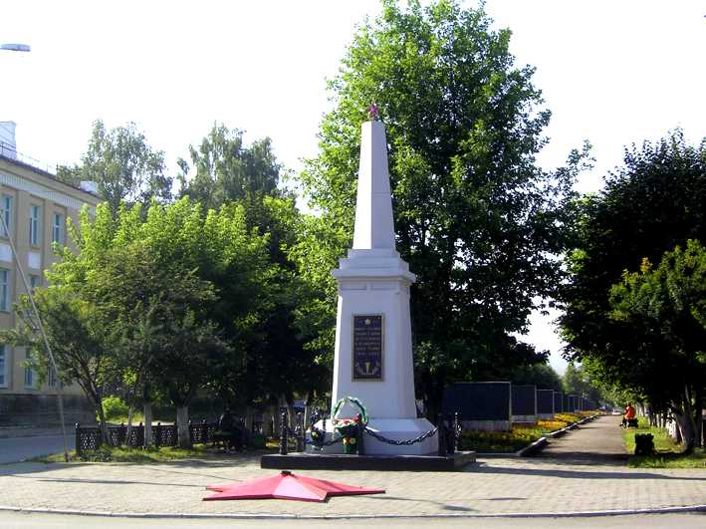  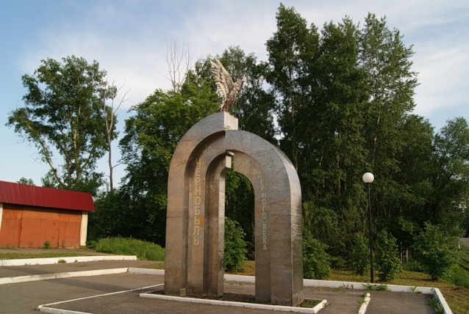  Памятник «Чернобыль. Эхо ядерного века»  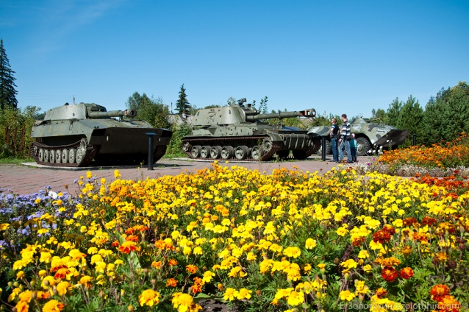  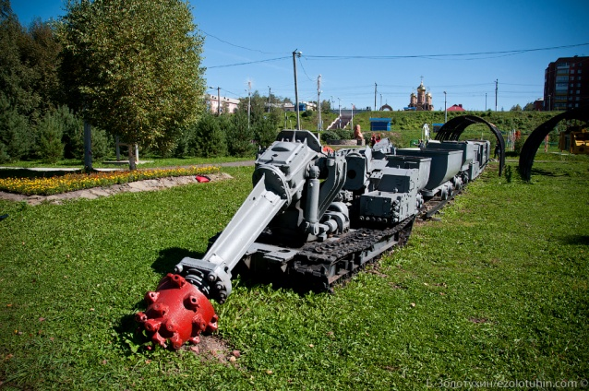  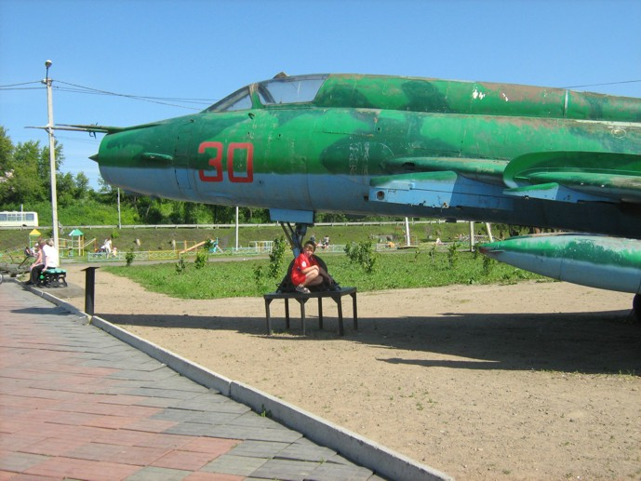  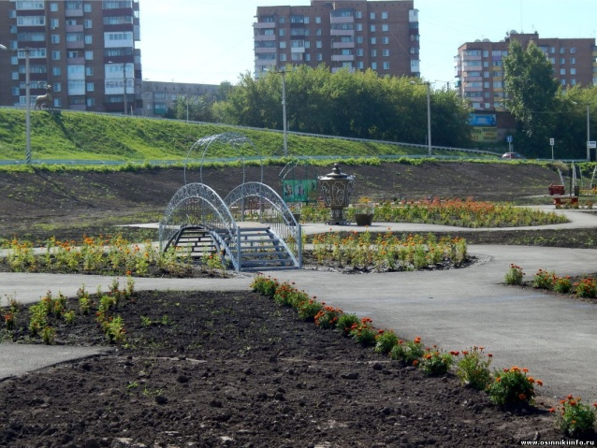  Городской парк культуры и отдыха  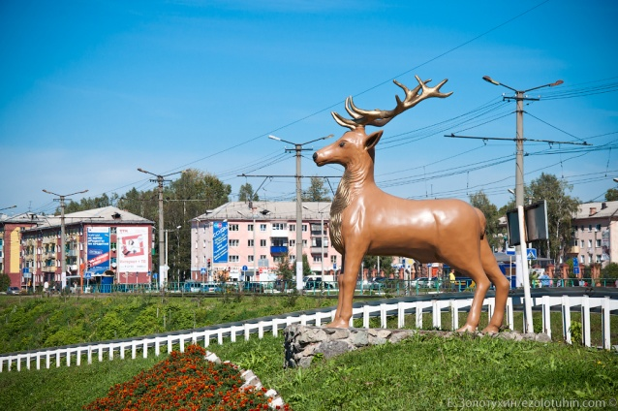  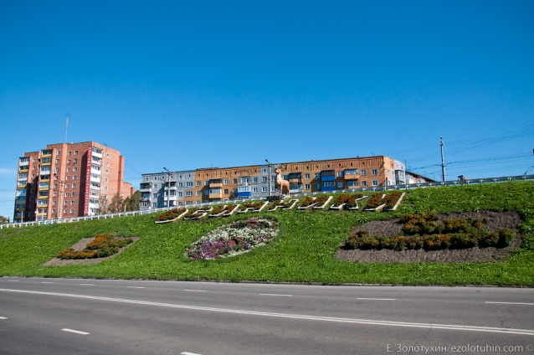 | В 2004году в честь празднования областного Дня Шахтера было принято решение главой города П.П. Дочевым перекрыть основное движение по ул. Победы и превратить площадь в досуговый комплекс, который стал излюбленным местом отдыха осинниковцев, как взрослых, так и малышей. Самая яркая часть комплекса – фонтан, вокруг которого установлены скамейки и светильники, по выходным дням на площади работают аттракционы для детей, в зимнее время года здесь располагается зимний городок.  Город Осинники славен в Кемеровской области не только людьми, углем, но и своей сочной, сладкой вишней, а вишневое дерево является символом города.  Скульптурная композиция "Вишневое детство" работы Антона Тырышкина (лауреата премии Кузбасса, члена Союза художников России) создана по инициативе и на личные средства семьи Губернатора Кемеровской области А. Г. Тулеева и семьи Главы города Осинники И. В. Романова как символ семейного благополучия и счастливого детства. Скульптуры на главной площади перед зданием Администрации стали настоящим украшением города и излюбленным местом отдыха горожан.  По инициативе Главы Осинниковского городского округа Игоря Романова и при поддержке настоятеля Свято-Троицкого храма протоиерея Василия Грушицкого в центре города, на аллее по улице Победы установлен и освящён памятник святым благоверным князьям Петру и Февронии - символ крепкой семьи и вечной преданности друг другу.  На мемориальной плите, расположенной на гранитном постаменте нанесены слова: «Друг друга храните во все времена, живите в ладу и гармонии, и пусть будет жизнь ваша освящена любовью Петра и Февронии!».  23 июля 2015 года в городе Осинники состоялось торжественное открытие памятника святым благоверным князьям Петру и Февронии на Аллее любви.  Кирпичная часовня с шатровым завершением и застекленными арками. Заложена в 2001, построена в 2004. Часовня-памятник погибшим шахтерам.  Место, где любой из жителей или гостей города может заказать поминовение и поставить свечу за погибших.  9 мая 1965 года прошло торжественное открытие обелиска воинам-осинниковцам погибшим в годы Великой Отечественной войны.  После открытия обелиска воинам-осинниковцам, погибшим в годы Великой Отечественной войны, была заложена Аллея памяти. На аллее была оформлена Доска почёта с портретами ветеранов Великой Отечественной войны.  В 1990 году была начата работа по составлению Книги памяти. Тогда и пришла мысль увековечить на мраморных стелах имена осинниковцев, не вернувшихся с войны.  Открыт в г. Осинники Кемеровской области, в районе, где сохранились жилые дома довоенной постройки, у здания Кемеровской государственной филармонии. Именно здесь 26 апреля 2006 прошел общегородской митинг, посвященный 20-летию со дня катастрофы на Чернобыльской атомной электростанции. К этой знаменательной дате ликвидаторы последствий аварии посадили молодую липовую аллею, в которой к юбилею катастрофы установили монумент в память погибших "чернобыльцев".  В 50-х годах 20 века на этом месте находилось болото. И вот в 1958 году комсомольская организация было решено создать свой городской парк, для этого высадили 40 тысяч деревьев в основном тополя.  В 2003 году с приходом главы города П.П. Дочевым парк получил второе рождение. Старые, отжившие свой век деревья были уничтожены, на их месте появились новые саженцы. Традиционно каждый год появляется, новые аллеи активное участие в высадки деревьев принимают ветераны города, семейные династии люди, внесшие большой вклад в строительство и развитие города, а также те, кому не безразлично будущее г. Осинники.  В 2005 году была заложена детская игровая площадка, и открыт сказочный городок, состоящий из деревянных скульптур, вырезанных художником Анатолием Крыксиным. Этот городок носит красивое название «Тополек».  Благодаря стараниям П.П. Дочевым открылся ветеранский уголок, где люди пожилого возраста могут отдохнуть и пообщаться.  В 2006 году к «Дню Шахтера» и «80-летию Рудника» был открыт музей горношахтного оборудования. Установлены: металлокрепь, вагонетки для перевозки угля, пассажирские вагоны, автомобиль КРАЗ, Шнек для рубки угля. Музей будет пополняться новым оборудованием.  К 9 мая 2006 года установлен мемориальный комплекс военной техники.  В центре стоит золоторогий олень. Стоит он здесь с 2008 года и спасает жителей от кризиса. Вот что говорил про скульптуру мэр города:  - Сейчас в стране, да и не только в стране - в мире, идет мировой кризис. И мы поставили сюда оленя - золотые рога и золотое копытце. Чтобы для жителей нашего города этот кризис как можно мягче прошел-миновал.  На изготовление скульптуры ушло три месяца. В качестве материала использовали железобетон. Песок для него везли с Алтая - там он очень мелкий и без примеси глины. Пришлось и специальную краску закупать. Водостойкую с добавлением каучука. Скульптуру сегодня установили на одном из въездов в центр города, на обочине новой развязки. Это своего рода подарок жителям к предстоящему юбилею Осинников. | Расположен на главной площади между зданием Администрации города (улица Советская, 17) и Храмом Святой Троицы (улица Советская, 1а  Город Осинники, улица Победы.  г. Осинники, аллея Славы,  Победы, 18а  г. Осинники, аллея Славы  г. Осинники, аллея Славы  Город Осинники, ул. Кирова 37  Город Осинники, Городской парк  Город Осинники, ул. Революции

Удачного времяпрепровождения!

Приложение В
План работы по реализации проекта
Период | Работа с участниками проекта |  |  | Ожидаемые результаты
 | Родители | Педагоги | Дети
Сентябрь | Беседа с родителями «Как воспитать патриота» Презентация маршрутных листов  Ознакомление родителей с проектом и планом работы на учебный год | Создание творческой группы педагогов. Ознакомление с планом работы на учебный год.  Подготовка маршрутных листов, подготовка беседы с родителями. | Дидактические игры «К нам гости пришли», «Кто что делает», «Вежливый разговор по телефону» и т. д. Экскурсии по городу. Рисование на тему: «Мой любимый город осенью» | Включенность родителей и педагогов в работу над проектом, вовлеченность и интерес детей к теме родного города.
Октябрь | Работа над изготовлением семейных мини альбомов  Консультация по изготовлению семейных миниальбомов | Консультирование родителей, организация деятельности детей, подготовка и организация экскурсии в краеведческий музей. | Беседы с детьми «Я люблю свою маму», «Моя бабушка самая хорошая», «Мы – дружная семья».  Изготовление мини фотоальбомов.  Экскурсия в краеведческий музей | Развитие интереса детей к родному краю и его разнообразию. Получение информации о родном городе и его истории. Возбудить в детях желание презентовать свой семейный фото альбом, рассказать о своей семье.
Ноябрь | Привлечение родителей к реализации экскурсий по маршрутным листам.  Участие в презентации мини фотоальбомов о семье | Изготовление мини выставки «Мы в музее», сбор материала по итогам работы родителей по маршрутным листам.  Организация презентации мини фотоальбомов о семьях воспитанников | Презентация мини альбома. Составление рассказа «Мой поход в музей», участие в сборе материала по итогам экскурсий по маршрутным листам.  Разучивание стихов, песен о г.Осинники. | Пробуждение интереса к истории и культуре своего города, любви к родному краю.  Познавательный интерес к достопримечательностям города, восхищение его природой, архитектурой.
Декабрь | Привлечение родителей к реализации экскурсий по маршрутным листам. | Сбор материала по итогам работы родителей по маршрутным листам. Консультирование родителей. Организация похода в библиотеку, ознакомление детей с историей города | Экскурсия в библиотеку, знакомство с творчеством писателей Города Осинники(библиотека)  Оформление фотовыставки «Мы в библиотеке», составление рассказов об истории родного города, рисование «Мой город зимой» | Пробуждение интереса к истории и культуре своего города, любви к родному краю  Объединение усилий педагогов и родителей при организации работы по ознакомлению с историческими ценностями нашей культуры, традициями, достопримечательностями, памятниками.
Январь | Привлечение родителей к реализации экскурсий по маршрутным листам.  Участие в оформлении альбомов «Достопримечательности моего города», «Знаменитые люди города Осинники», «Природа нашего края».  Консультация по символике родного города. | Сбор материала по итогам работы родителей по маршрутным листам. Консультирование родителей.  Оформление фотоальбомов «Достопримечательности моего города», «Знаменитые люди города Осинники», «Природа нашего края» | Проведение цикла познавательной образовательной деятельности, на темы: «Осинники – прошлое и настоящее», «Моя Родина – город Осинники», «Возникновение города. Его история».  Рисование: символика родного города. | Объединение усилий педагогов и родителей при организации работы по ознакомлению с историческими ценностями нашей культуры, традициями, достопримечательностями, памятниками.  Активность и включенность детей в работу над оформлением альбомов. Возникновение чувства гордости за свой народ и свою родину. Уважение и гордость за свою семью.
Февраль | Привлечение родителей к реализации экскурсий по маршрутным листам.  Подбор материалов для стендового доклада «Люби и знай свой город» (фотографии, зарисовки, исторические материалы) | Сбор материала по итогам работы родителей по маршрутным листам. Консультирование родителей. Подбор и оформление дидактических игр по краеведению. | Проведение цикла познавательной образовательной деятельности, на темы: «Участники ВОВ», «Моё имя, его значение», «О чём рассказали старые фотографии», «Семья. Родословное древо моей семьи»  Просмотр видеофильма «Мой детский сад», «Наша Родина – Россия», «Народная игрушка».  Сюжетно- ролевые игры. | Расширение знаний детей о родном крае, активность и включенность в совместную работу.
Март | Оформление стендового доклада «Люби и знай свой город»  Консультирование по вопросам воспитания патриотизма у дошкольников | Сбор материала по итогам работы родителей по маршрутным листам. Консультирование родителей.  Оформление стендового доклада «Люби и знай свой город» | Презентация стендового доклада «Люби и знай свой город»  Дидактические игры, рисование – «Вот эта улица, вот этот дом», «Дом в котором я живу» | Формирование уважения к историческому прошлому города, чувства гордости за свой народ. Желание презентовать свой проект.
Апрель | Консультирование по вопросам воспитания патриотизма у дошкольников. Помощь в подготовке итогового мероприятия | Консультирование родителей. Семинар-практикум «Игры и занятия по патриотизму в детском саду»  Консультации «Красная книга Кемеровской области», «Символика города», «Экология», «Ископаемые», «Природа», «Климат», «История освоения» | Знакомство с Красной книгой Кемеровской области, экологией и ископаемыми края. Изготовление макетов «Наша улица», «Наш детский сад», «Город мой в будущем» | Объединение усилий педагогов и родителей при организации работы по ознакомлению с историческими ценностями нашей культуры, традициями, достопримечательностями, памятниками.  Формирование чувства принадлежности своей семье, народу. Привитие любви к родной улице и дому.
Май | Участие в презентации «Мы патриоты»  Подведение итогов работы за год. Знакомство с выставками детских рисунков, фото альбомами. | Подготовка и проведение итогового мероприятия «Мы патриоты». Знакомство с выставками детских рисунков, фото альбомами.  Подведение итогов работы за год  Презентация работы на собрании коллектива | Презентация «Мы патриоты». Помощь в организации выставок.  Участие в уборке территории сада | Формирование чувства национального достоинства, ответственности.

Приложение Г
Диагностическая карта по патриотическому воспитанию детей старшего дошкольного возраста

ФИ ребёнка | Родной город |  |  | История города, страны |  |  |  |  |  | Историко-географический и природный компоненты |  |  |  | Личностный компонент  (семья)
 | Название города | Символика города | Достопримечательности родного города | Великие люди города | Герои страны |  | Народные праздники | Столица России |  | Природные богатства города, края | Любимый уголок природы | Животные нашего края | Растит. мир | Фамилия и имена членов семьи |  | Адрес | Семейные праздники

Приложение Д
Рекомендации для родителей по организации и проведении экскурсии по маршрутному листу.

- После получения маршрутного листа ознакомьте ребёнка с его содержанием. Пусть ребёнок посмотрит красочные картинки, прочитайте ему название объектов.
- Тщательно спланируйте, когда Вы сможете ознакомиться с данными достопримечательностями. Нельзя обманывать ребёнка, слишком долго обещать и торопиться.
- Заранее скажите ребёнку о своем намерении посмотреть с ним данные достопримечательности. Дайте ребёнку приготовиться к «просмотру».
- Выбирайте для просмотра хороший день, без осадков.
- При просмотре не торопите ребёнка, иногда спрашивайте, что он чувствует, какие эмоции вызывает у него достопримечательность.
- После окончания просмотра обратите внимание ребёнка на существенные детали объекта.
- Несколькими предложениями расскажите, что это за памятник, какая его история и какое место он занимает в истории города.
- Не настаивайте на повторном просмотре, если видите, что ребёнок устал, дайте ему отдохнуть. Ничего страшного нет, если вы в один день не просмотрите все достопримечательности.
- Покажите ребёнку картинку объекта с маршрутного листа, дайте ему возможность сравнить фотографию и сам объект.
- Поделитесь с ребёнком своими эмоциями и чувствами, поинтересуйтесь что испытывает он.
- Дома, дайте возможность ребёнку самому рассказать «домашним» о тех объектах которые он посмотрел.

Консультанты:
Гилева Виктория Юрьевна, заведующий муниципальным автономным дошкольным образовательным учреждением Детский сад №30 «Голубок».
Сорокина Екатерина Александровна, старший воспитатель высшей квалификационной категории муниципального автономного дошкольного образовательного учреждения Детский сад №30 «Голубок»
Авторы - составители:
Аверина Елена Валериевна, воспитатель1 квалификационной категории муниципального автономного дошкольного образовательного учреждения Детский сад № 30 «Голубок».
Казанцева Надежда Александровна, воспитательвысшей квалификационной категории муниципального автономного дошкольного образовательного учреждения Детский сад № 30 «Голубок».
В опыте работы предлагается авторская программа «Программа по нравственно-патриотическому воспитанию дошкольников». В данный материал входитнравственно-патриотическое воспитание дошкольника, которое реализуется в ООП ДО в соответствии с ФГОС в образовательной области «Социально-коммуникативное развитие» в интеграции с другими образовательными областями: речевое развитие, познавательное развитие, художественно-эстетическое развитие, физическое развитие. Отличие разработанной программы от государственной программы заключается в разнообразии тем, раскрывающих взаимосвязь нравственных и культурных ценностей, в основе формирования которых лежат традиции и обычаи нашего региона в едином образовательном пространстве детского сад и семьи с социальными институтами. Опыт может быть использован педагогами дошкольных образовательных учреждений в практической деятельности.

